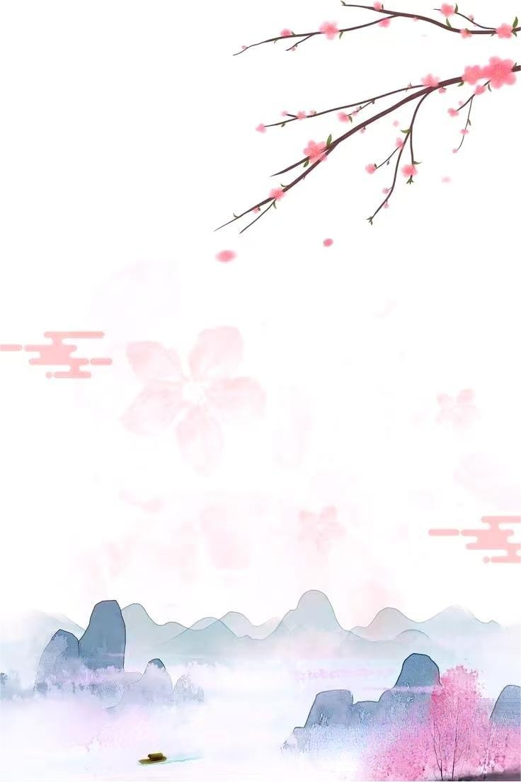

语文四年级上册第五单元
作业设计

鸡西市园丁小学 刘琛婧

１６麻雀（第一课时）
作业  层次 | 作业内容 | 作业分析  与设计意图 | 时 长
基础  作业 |   一、初读突破字词。难度★  １.扫码听朗读，第一遍画出不认识的字，第二遍标出下列词语。  挓挲 绝望 掩护 拯救 搏斗 嘶哑  ２.下列词语中,读音全部正确的一组是( ）  A. 嗅觉(xiù jué) 拯救(zhěng jiù)  B. 嘶哑(sī yǎ) 力量(Ii liáng)  C.掩护(yǎn hù) 庞大(pán dà)  D.无奈(wú nài) 挖挲(zhái sha)  3.看拼音,写词语。  niǎo cháo  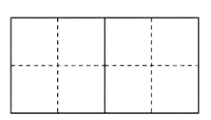  yá chǐ  fā dāi  shēn qū | 让学生通过多次朗读熟悉课文内容，初步感知文字，圈出生字为后续学习做准备，培养自主阅读能力。  巩固生字的读音和理解，通过组词加深对生字含义的掌握，为课堂学习生字环节铺垫。 | 10分钟
提升  作业 | （一）再读体会感悟。难度 ★★  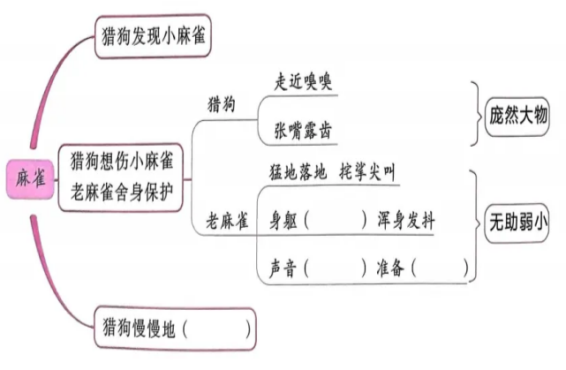  1.根据课文内容,将下面的思维导图补充完整。  （二）小试牛刀。难度★★★  1、搜集生活中人或动物间表现出的父爱或母爱的故事，把故事的起因、经过、结果说清楚。 | 引导学生关注课文主要角色，锻炼提取信息能力和初步的描述能力，激发学习兴趣。考察学生对课文主要内容的掌握，能理清故事的起因、经过和结果。  既加深了学生对课文的进一步理解，更有利于培养学生创新性思维，发展智力，提高语文素养。 | 15分钟

１６麻雀(第二课时）
作业  层次 | 作业内容 | 作业分析  与设计意图 | 时 长
基础作业 | 1．读拼音，写词语。难度★  老麻雀用自己的shēn qū  yǎn hù 着从cháo xué 中掉下去的yòu ér ，准备和páng dà 的猎狗进行一场bó dòu 。  2．把下列四词语补充完整，并完成练习。难度★  ①白发（ ）（ ）  ②无可（ ）（ ）  ③（ ）（ ）并用  ④（ ）（ ）不离  （1）我会照第①个词语的样子，再写一个四字词语： 。  （2）我会照第②个词语的样子，再写一个带“无”字的四字词语： 。  （3）我和月月是好朋友，我俩总是 。（填序号） | 将要求掌握的生字新词组合在新的语境中出现并填写，不仅检测了学生的书写情况，而且训练了字词的运用，一举两得。 | 10分钟
提升 作业 | 1.再读课文，思考老麻雀是在什么情况下保护小麻雀的？用横线在文中画出相关句子。 难度 ★  2、你觉得老麻雀的行为体现了什么？你从文中哪些词语能感受到？你能把老麻雀拯救幼儿的过程简单概括一下吗？ 难度 ★★  3、拓展思考 难度 ★★★    猎狗走后，老麻雀和小麻雀会有怎样的表现呢?请为文章加一个精彩的结尾。 | 促使学生深入理解课文内容，培养从文中提取关键信息的能力，为课堂分析课文做准备。引导学生体会文中蕴含的情感，感受老麻雀的伟大母爱，同时培养对关键词语的敏感度，提升感悟能力。  通过角色代入，进一步加深对课文情感的理解，激发学生的想象力和表达能力。 | 10分钟

１７爬天都峰（第一课时)
作业  层次 | 作业内容 | 作业分析  与设计意图 | 时 长
基础作业 |   一、初读突破字词 难度★  1.扫码听朗读,第一遍画出不认识的字,第二遍标出下列词语  笔陡 白发苍苍 笑呵呵 鼓舞 汲取  2.用“√”给加点的多音字选择正确的读音。  (1)爸爸给我和老爷爷照了一张相(xiāng xiàng)。  (2)我们要相(xiāng xiàng)信科学,反对迷信。  3.看拼音,写词语。  biàn zi  hóu zi  jì niàn  hē hù | 让学生通过多次朗读熟悉课文内容，初步感知文字，圈出生字为后续学习做准备，培养自主阅读能力。  巩固生字的读音和理解，通过组词加深对生字含义的掌握，为课堂学习生字环节铺垫。 | 10分钟
提升  作业 | （一）再读体会感悟 难度★★  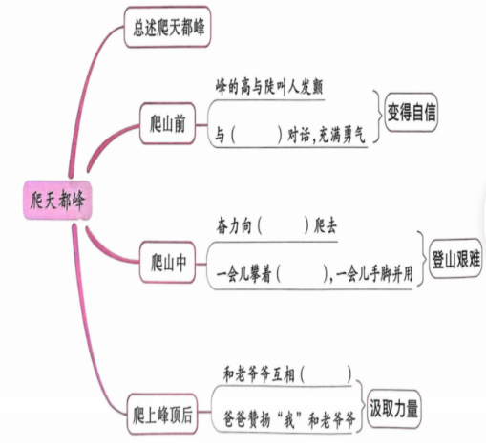  1.根据课文内容,将下面的思维导图补充完整。  （二）聚焦“写清楚”部分。难度★★★★  1.多种感官和描写方法  看到的用“ ”勾画，听到的“ ”勾画，想到的用“ ”勾画，做到的用“ ”勾画，并在旁边写上描写方法。  - 研读语言描写  找出“爬山前”“爬山后”的对话，抄写下来，补充心理描写，体会作用。  语言描写的作用：  （三）我是复述小能手。难度★★★  我能按照事情的发展顺序将课文讲给爸爸妈妈听。 | 引导学生关注课文主要角色，锻炼提取信息能力和初步的描述能力，激发学习兴趣。考察学生对课文主要内容的掌握，知道可以按一定顺序写事，抓住怎么想、怎么说、怎么做，把事情发展过程中的重要内容写清楚。  依据《义务教育语文课程标准（2022年版）》中对于学生复述的要求是能复述叙述性作品，的大意，初步感受作品中生动的形象和优美的语言，关心作品中人物的命运和喜怒哀乐，与他人交流自己的阅读感受，同时也能锻炼学生的表达能力。 | 15分钟
  爬山前
  爬山后

１７爬天都峰(第二课时）
作业  层次 | 作业内容 | 作业分析与设计意图 | 时 长
基础作 业 | 1.看拼音，写字词。难度★  今天，哥哥带我来 pān( )岩。哥哥像hóu zi( )上树一般，没多大工夫就爬到了顶端。我手脚并用，好不容易才爬到岩壁中间，往下一看：“哇，好高啊！”虽然系着安全 suǒ liàn( )，但我的双腿还是不由自主地 chàn dǒu( )。我在心里默 niàn( )：“加油！你一定可以的！”  2.用“ ”标出“相”字的正确读音。难度★  (1)他对大家的好言相 (xiāng xiàng)劝不理不睬，依然一意孤行。  (2)苏轼的“月有阴晴圆缺”说的是月相 (xiāng xiàng)变化。  (3)口耳相 (xiāng xiàng)传的街谈巷议，往往成为小说家的写作素材。  (4)这个女孩长相 (xiāng xiàng)平平。  (5)三国时期的诸葛亮是历史上有名的丞相 (xiāng xiàng)。 | “读句子，看拼音，写词语”指向“基础性学习任务群”，通过看拼音写词语，不但可以检查学生字词的积累，同时考察了学生能否规范美观地书写，又增加了趣味性。 | 10分钟
提升 作 业 | 1.用实际行动表达对父母的感恩之情，共享视频或照片到家长微信群。难度★★    2.学以致用。难度★★★  观察课文后面的图，写一段随笔。  方法1.观察时记录好动作，完成动作流程图    - 擦玻璃的动作有“用、拿、喷、刮”等；  - 炒菜的动作有“洗、切、倒、炒、翻动”等。    - 写下自己描述的情景。 | 展现语文学科的实践性和人文性，语文要走到生活中去，实现育人目标。鼓励生学生尝试用文学语言表达自己的情感。 | 15分钟

习作例文
作业  层次 | 作业内容 | 作业分析与  设计意图 | 时 长
基础作业 | 1.正确、流利地朗读两篇例文。难度★    2.标画自然段序号，圈画出不认识的生字和词语，借助工具书，扫清生字词障碍。难度★  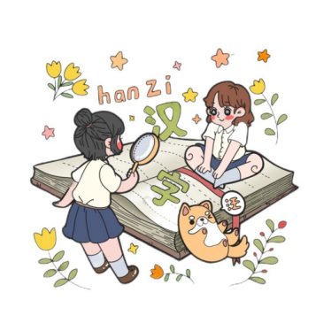 | 依据《义务教育语文课程标准（2022年版）》中对学生阅读习惯和自主学习能力的培养要求，通过朗读与解决生字词障碍，旨在帮助学生顺利阅读文本，积累语言素材，培养语感，为后续深入学习奠定基础。这使学生在自主学习过程中，掌握基础语文知识，提高阅读的流畅性，养成良好的阅读习惯。 | 10分钟
提升作业 | 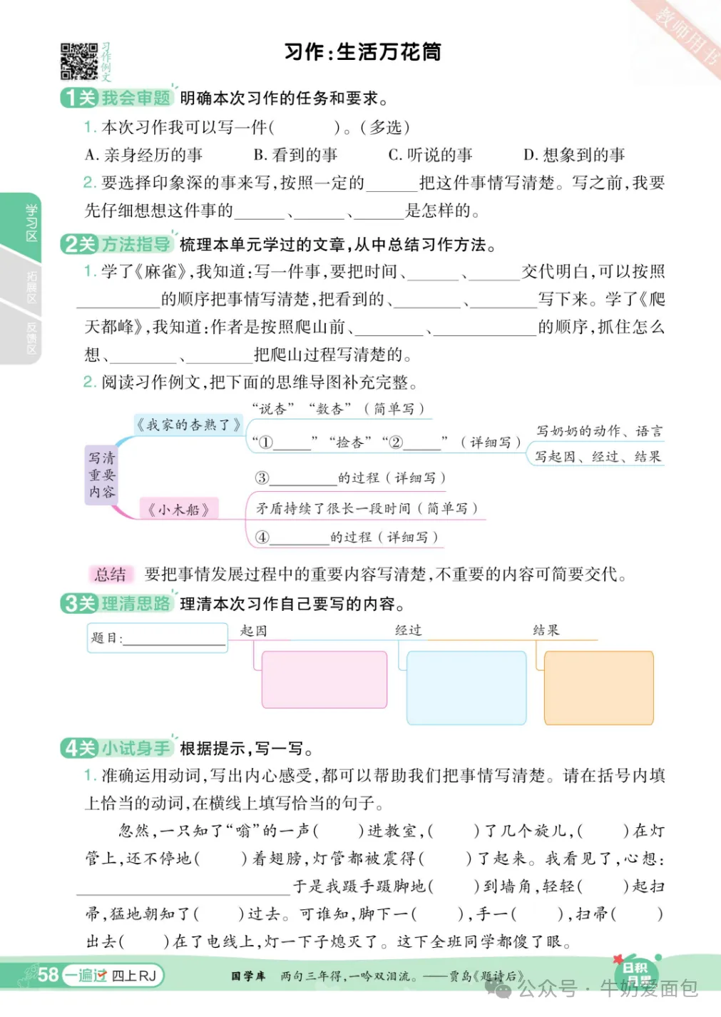  1.阅读习作例文，完成以下思维导图。难度★★  2.两篇习作例文里藏着许多小秘密，这些秘密可以帮助我们写好本单元习作哦!请根据小锦囊的提示，探寻其中的奥秘，并将你探寻的收获写下来。难度★★★    圈一圈例文中的具体动词  读一读例文中的人物对话  品一品例文中的想法感受  找一找例文中的意外之处    1.  2.  3.  4. | 围绕《义务教育语文课程标准（2022年版）》中对写作方法指导和思维能力培养的目标，借助思维导图引导学生分析例文，总结习作方法，从审题、内容选择到写作技巧运用，如借鉴课文写作顺序、安排详略等，再到通过实践练习动词运用、挖掘写作奥秘，全面提升学生写作构思、组织和表达能力，让学生学会从阅读中汲取写作智慧，提高书面表达的质量和效果。 | 15分钟

习作
作业  层次 | 作业内容 | 作业分析与  设计意图 | 时 长
基础作业 | 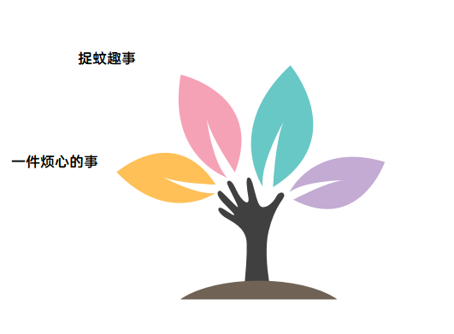  1.（1）请留意身边的生活，将一周内发生的令人印象深刻的事情记录在下面大树图上。难度★  （2）把你印象最深的一件事按照以下顺序简单记录下来。（构思）难度★★    事件：  时间：  地点：  人物：  起因：  经过：  结果 | 契合《义务教育语文课程标准（2022年版）》强调的写作源于生活的理念，通过引导学生记录生活事件，培养学生观察生活、积累素材的意识和能力，使学生认识到生活是写作的源泉。梳理事件要素有助于学生在写作前理清思路，遵循叙事逻辑，这是构建完整、有条理作文的重要基础，体现了课程标准对学生叙事能力培养的要求。 | 10分钟
提升  作业 | 根据你的构思按照一定的顺序将你印象最深的一件事的起因、经过、结果写清楚。完成作文初稿。难度★★★  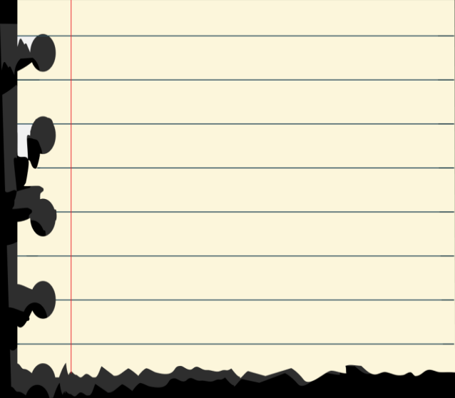 | 以《义务教育语文课程标准（2022年版）》中对学生写作实践和综合素养提升为导向，要求学生将构思转化为作文初稿，促使学生在实际写作中运用所学方法，提高语言运用能力，注重内容的完整性和逻辑性，逐步培养学生独立创作的能力，实现从素材积累到作品生成的跨越，提升学生的语文综合素养。 | 20分钟

作业评价标准
评价项目 | 评价标准 | 自评 | 同学评 | 师评
答案规范 | 1.客观题回答正确。  2.主观题能做到言之有理，接近示范答案。
语言优美 | 能做到活学活用，恰当的使用好词好句与修辞手法。
字迹工整 | 字迹整洁，没有错别字，正确运用标点符号。
时间合理 | 能在规定时间内高效的完成作业。
动静结合 | 能同时使用动态描写及静态描写。

作业反馈及改进措施
1.作业反馈
在布置的作业中，随机抽查二十名学生，对其进行检测，以下是他们的作业反馈情况。

课题 | 准确率以及案例
麻雀 | 本课基础作业与提升作业一共抽查二十名学生  基础作业准确率 98 %  提升作业准确率 95%
爬  天  都  峰 | 本课基础作业与提升作业一共抽查二十名学生  基础作业准确率 99 %  提升作业准确率 93%
习  作  例  文 | 本课基础作业与提升作业一共抽查二十名学生  基础作业准确率100%  提升作业准确率 92 %
习  作 | 本课基础作业与提升作业一共抽查二十名学生  基础作业准确率95%  提升作业准确率90%
2.改进措施
（1） 精准帮扶与强化训练：基于作业反馈，针对学生个体问题进行精准帮扶。对于字词掌握薄弱的学生，制定个性化的字词巩固计划。针对写作技巧欠缺的学生，开展专题训练，强化学生写作基本功，确保每个学生在基础能力上得到提升。
（2） 优化作业分层与趣味拓展：深入研究学生能力差异，优化作业分层设计，使各级作业难度与学生水平精准匹配，增加作业的可选择性和挑战性。同时，结合课程标准中对学生学习兴趣培养的要求，创新作业内容，引入趣味元素，激发学生写作热情，提高作业参与度和完成质量。
（3）深化读写结合与阅读拓展：依据课程标准对阅读与写作相互促进的要求，进一步加强读写结合。推荐多样化的阅读材料，包括文学名著、优秀范文、时文等，组织阅读分享和讨论活动，引导学生在阅读中分析写作手法、领悟表达技巧，并鼓励学生模仿创作。拓展学生阅读视野，丰富语言积累，为写作提供更多灵感和素材，提升学生的文学鉴赏和创作能力。
（4）完善激励机制：设立丰富的激励机制，如优秀作业展示、写作进步之星评选等，激发学生的竞争意识和成就感，增强学生学习语文的自信心和动力，推动学生持续进步。

